**作 者 推 荐**

**唐·德里罗（****Don DeLillo）**

**作者简介：**

**唐·德里罗（****Don DeLillo**）是一位著名作家，著有17部小说和4部戏剧。2015年，他被国家图书基金会（National Book Foundation）授予终身成就奖。他还获得过国家图书奖（the National Book Award）、耶路撒冷奖（the Jerusalem Prize）、爱尔兰时报国际小说奖（the Irish Times International Fiction Prize）、笔会/索尔·贝娄美国小说成就奖（the PEN/Saul Bellow Award for lifetime achievement in American literature）和美国国会图书馆美国小说奖（the Library of Congress Prize for American Fiction）。他是美国艺术和文学学院的成员。

**作品一览：**

|  |  |  |
| --- | --- | --- |
| **开放版权：** | | |
| **Americana (1971)** |  | **剧本** |
| **End Zone (1972)** |  | **The Day Room (1986)** |
| **Great Jones Street (1973)** |  | **Valparaiso (1999)** |
| **Ratner's Star (1976)** |  | **Love-Lies-Bleeding (2002)** |
| **Running Dog (1978)** |  |  |
| **Players (1978)** |  |  |
| **Mao II (1991)** |  |  |
| **版权已回归：** | | |
| **The Body Artist (2001) - 《人体艺术家》** |  | **Cosmopolis (2003) - 《大都会》** |
| **Falling Man (2007) - 《堕落的人》** |  | **Point Omega (2010) - 《欧米伽点》** |
| **版权已授：** | | |
| **The Names (1982) - 《名字》** |  | **Underworld (1997) - 《地下世界》** |
| **White Noise (1985) - 《白噪音》** |  | **Zero K (2016) - 《零K》** |
| **Libra (1988) - 《天秤星座》** |  | **The Silence (2020) - 《寂静》** |
| **The Angel Esmeralda: Nine Stories (2011) - 《天使埃斯梅拉达》** | | |

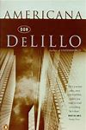**中文书名：《美国文物》**

**英文书名：****AMERICANA**

**作 者：Don DeLillo**

**出 版 社：Houghton Mifflin**

**代理公司：Robin Straus/ANA/Jackie Huang**

**页 数：388页**

**出版时间：1971年**

**代理地区：中国大陆、台湾**

**审读资料：电子稿**

**类 型：文学**

**内容简介：**

二十八岁的大卫·贝尔是美国梦的化身。他通过自己的努力一路高升，在裁员和丑闻中幸存下来，成为一名权高位重的电视主管。大卫的世界由闪烁在美国屏幕上的图像组成，是令所有美国人神魂颠倒的幻梦。

然而，梦想和造梦之路急转直下。在他成功的巅峰时期，大卫开始重新回归现实。他手持相机，在全国各地开启一段段疯狂且感人的旅行，试图捕捉自身和他的国家的过去、现在和未来。

**中文书名：《球门区》**

**英文书名：END ZONE**

**作 者：Don DeLillo**

**出 版 社：Houghton Mifflin**

**代理公司：Robin Straus/ANA/Jackie Huang**

**页 数：242页**

**出版时间：1972年**

**代理地区：中国大陆、台湾**

**审读资料：电子稿**

**类 型：文学**

**内容简介：**

在德克萨斯州西部的罗格斯学院，一个个身材魁梧的年轻人，在护肩和闪亮的头盔组成的安全真空中，满怀激情地奔跑在绿茵场上。在一个不寻常的胜利赛季中，满心困惑、心烦意乱的跑卫加里·哈克尼斯不时陷入到“核兴奋”中；他对核冲突的恐惧和迷恋成为了他的动力和护盾。在一群备受困扰、特征鲜明的球员中，足球和核战争的术语——这种适用于端区的语言——变得可以互换，它们的意义也随着学年时光流逝而遭到腐蚀。在这部非常有趣和深刻的小说中，唐·德里罗以丰富的、原始的热情，探索了足球如何作为战争的隐喻。

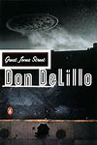

**中文书名：《大琼斯街》**

**英文书名：GREAT JONES STREET**

**作 者：Don DeLillo**

**出 版 社：Houghton Mifflin**

**代理公司：Robin Straus/ANA/Jackie Huang**

**页 数：265页**

**出版时间：1973年**

**代理地区：中国大陆、台湾**

**审读资料：电子稿**

**类 型：文学**

**内容简介：**

巴基·伍德利克，这位摇滚明星和初出茅庐的救世主，迎头撞上了精神世界的死穴。在巡演途中，他离开乐队，住进了东村一间肮脏的公寓，好从塑造当下文化的偏执机械体系中脱离出来——他自己也是这文化的一部分。当忠实的歌迷等待消息时，巴基被卷入了他试图逃避的各种混乱闹剧。《大琼斯街》对摇滚乐与艺术、商业和城市衰败的结合进行了深入的研究，“反映了我们这个时代的噩梦和幻觉，沾染着所有艳俗、肮脏的色调”。

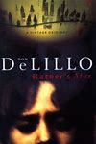

**中文书名：《拉特纳的明星》**

**英文书名：RATNER’S STAR**

**作 者：Don DeLillo**

**出 版 社：Knopf**

**代理公司：Robin Straus/ANA/Jackie Huang**

**页 数：437页**

**出版时间：1976年**

**代理地区：中国大陆、台湾**

**审读资料：电子稿**

**类 型：文学**

**内容简介：**

比利·特维利格获得了有史以来第一个诺贝尔数学奖。本书设定在不久的将来，讲述了一个纯真人士的受教之路：比利被送去和30位诺贝尔奖获得者共同生活，他被要求破译来自外太空的传输信息。

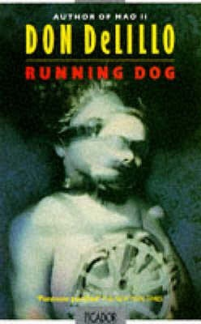

**中文书名：《跑着的狗》**

**英文书名：RUNNING DOG**

**作 者：Don DeLillo**

**出 版 社：See Description**

**代理公司：Robin Straus/ANA/Jackie Huang**

**页 数：256页**

**出版时间：1978年**

**代理地区：中国大陆、台湾**

**审读资料：电子稿**

**类 型：文学**

**内容简介：**

对很多人来说，一段据称属于希特勒的独家录像无疑是一种诱人的商品。莱特伯恩是一个年老的商人，专攻各种拿不上台面的艺术作品，他声称知道这盘录像带在哪儿，并与有关方面取得了联系。本书由《美国文物》的作者所著。

**版权回归书：**



**中文书名：《人体艺术家》**

**英文书名：*The Body Artist***

**作 者：Don DeLillo**

**出 版 社：Scribner**

**代理公司：Robin Straus/ANA/Jackie Huang**

**页 数：128页**

**出版时间：2001年**

**代理地区：中国大陆、台湾**

**审读资料：电子稿**

**类 型：文学**

**中文简体字版曾授权，版权已回归**

**中简本出版记录：**

**[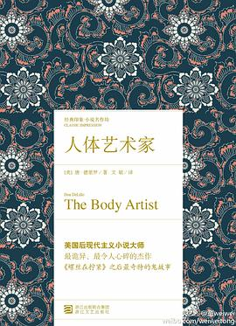](https://img3.doubanio.com/view/subject/l/public/s7044462.jpg)**

**中文书名：《人体艺术家》**

**作 者: [(美)唐·德里罗](https://book.douban.com/author/432787)  
出 版 社: [浙江文艺出版社](https://book.douban.com/press/2384)  
原 作 名: The Body Artist  
译 者: [文敏](https://book.douban.com/search/%E6%96%87%E6%95%8F)  
出 版 年: 2012-1  
页 数: 139  
定 价: 20.00元  
丛 书: [经典印象·小说名作坊](https://book.douban.com/series/2078)  
ISBN: 9787533932992**

**内容简介：**

唐·德里罗编著的《人体艺术家》不是一本普通的小说。原因有两个。第一，它是唐·德里罗写的。这位年过七旬的美国后现代小说大师从不按常理出牌，他像在用文字雕刻小说，而雕出的图案常常直逼我们想象力的极限。第二，这是一个鬼故事。它甚至被称为继《螺丝在拧紧》之后最诡异的鬼故事。突然的自杀，寡居的妇人，海边的小屋，神秘的男子……而最终——就像这个有无数可能性的世界本身——所有的可能性都汇聚向一点：那就是爱，和心碎。一起来翻阅《人体艺术家》吧！

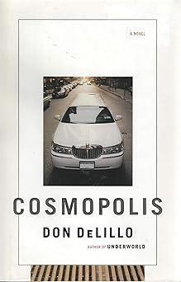

**中文书名：《大都会》**

**英文书名：*Cosmopolis***

**作 者：Don DeLillo**

**出 版 社：Scribner**

**代理公司：Robin Straus/ANA/Jackie Huang**

**页 数：224页**

**出版时间：2003年**

**代理地区：中国大陆、台湾**

**审读资料：电子稿**

**类 型：文学**

**中文简体字版曾授权，版权已回归**

**中简本出版记录：**

**[](https://img9.doubanio.com/view/subject/l/public/s6521195.jpg)中文书名：《大都会》**

**作 者: [[美] 唐·德里罗](https://book.douban.com/author/432787)  
出 版 社: [人民文学出版社](https://book.douban.com/press/2287)  
出 品 方: [99读书人](https://book.douban.com/producers/1)  
原 作 名: Cosmopolis  
译 者: [韩忠华](https://book.douban.com/author/4629556)  
出 版 年: 2011-7  
页 数: 191  
定 价: 22.00元  
装 帧: 平装  
丛 书: [99经典文库](https://book.douban.com/series/12050)  
ISBN: 9787020081783**

**内容简介：**

像乔伊斯的名著《尤利西斯》一样，德里罗的《大都会》也是描写发生在一天之内的故事。小说的主人公埃里克·帕克是一个二十八岁的亿万富翁，生活在纽约。他的天性就是要在世界上不断攫取新的东西。在这部小说中，情节并不是第一位的东西。对德里罗来说，情节仅仅是他表达对当代美国社会所进行的尖刻而有趣的观察和思考的一个载体。小说展示了异化与妄想狂，艺术与商业，现实与想象，仿佛一个后现代话语的万花筒。

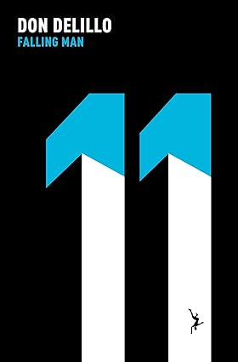

**中文书名：《坠落的人》**

**英文书名：*Falling Man***

**作 者：Don DeLillo**

**出 版 社：Picador**

**代理公司：Robin Straus/ANA/Jackie Huang**

**页 数：256页**

**出版时间：2011年**

**代理地区：中国大陆、台湾**

**审读资料：电子稿**

**类 型：文学**

**中文简体字版曾授权，版权已回归**

**中简本出版记录：**

**[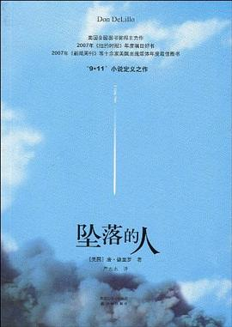](https://img9.doubanio.com/view/subject/l/public/s6161114.jpg)中文书名：《坠落的人》**

**作 者: [［美国］唐·德里罗](https://book.douban.com/author/432787)  
出 版 社: [译林出版社](https://book.douban.com/press/2331)  
原 作 名: Falling Man  
译 者: [严忠志](https://book.douban.com/search/%E4%B8%A5%E5%BF%A0%E5%BF%97)  
出 版 年: 2010-1  
页 数: 269  
定 价: 22.00元  
装 帧: 平装  
丛 书: [21世纪外国文学大奖丛书](https://book.douban.com/series/311)  
ISBN: 9787544711111**

**内容简介：**

2001年9月11日，纽约曼哈顿，39岁的律师基思历尽艰辛，从位于世贸中心大楼的办公室里逃出。在遮天蔽日的尘土中，他重新走向已经分居的妻子丽昂和年幼的儿子贾斯廷的世界。在其后的日子里，丽昂摸索着基思的思绪，试图将他与以前那个形象重叠起来。而灾难之后的基思却再也无法回到从前，转而让自己沉溺于扑克。和许多纽约人一样，他们的生活从此满是失落与悲伤，情感世界因巨大的历史力量而面目全非。

在《坠落的人》中，唐·德里罗以其复杂而睿智的语句将宏大的历史事件在个人层面上展现出来，无比精准地刻画了“9·11”之后的岁月中纽约人所深刻感受到的那种情感上的空虚与隐约的绝望。

美国全国图书奖得主力作

“9·11”小说定义之作

2007年《纽约时报》年度瞩目好书

2007年《新闻周刊》等十余家美国主流媒体年度最佳图书

她准备独自生活下去，以可靠的镇定态度独自生活下去；...



**中文书名：《欧米伽点》**

**英文书名：*****Point Omega***

**作 者：Don DeLillo**

**出 版 社：Scribner**

**代理公司：Robin Straus/ANA/Jackie Huang**

**页 数：117页**

**出版时间：2010年**

**代理地区：中国大陆、台湾**

**审读资料：电子稿**

**类 型：文学**

**中文简体字版曾授权，版权已回归**

**中简本出版记录：**

**[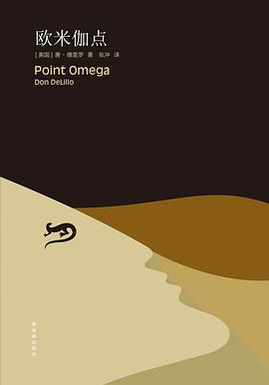](https://img3.doubanio.com/view/subject/l/public/s24613047.jpg)中文书名：《欧米伽点》**

**作 者: [[美] 唐·德里罗](https://book.douban.com/search/%E5%94%90%C2%B7%E5%BE%B7%E9%87%8C%E7%BD%97)  
出 版 社: [译林出版社](https://book.douban.com/press/2331)  
原 作 名: Point Omega  
译 者: [张冲](https://book.douban.com/search/%E5%BC%A0%E5%86%B2)  
出 版 年: 2013-3  
页 数: 123  
定 价: 25.00元  
装 帧: 精装  
丛 书: [唐·德里罗作品系列](https://book.douban.com/series/18172)  
ISBN: 9787544730952**

**内容简介：**

德里罗灵感突发之作《欧米伽点》，电影与小说艺术的先锋碰撞。美国伟大作家的转型之作，长篇艺术的浓缩、创作精华的凝练。德里罗从宏大的社会历史场景转向人类心灵的幽微之处。向电影艺术致敬、开拓小说艺术新疆界的后现代主义杰作《欧米伽点》

希区柯克的经典电影《惊魂记》时长108分钟。1993年，先锋艺术家道格拉斯•戈登将其拉长至24小时，挑战人的视觉及认知极限。唐•德里罗受此启发，从早期创作中宏大的历史与社会场景里退出，将他的注意力集中在人类的心智与灵魂之上。

《欧米伽点》小说里有两个故事，一个发生在纽约现代艺术博物馆《24小时惊魂》的展厅；另一个发生在炎热荒芜的沙漠。吉姆，一个独立电影制片人；埃尔斯特，73岁的前军方顾问。两人一起观看《24小时惊魂》，之后，吉姆邀请埃尔斯特制作一部前卫电影，为此来到埃尔斯特在沙漠中的房子。两人喝酒、谈话，讨论孤独、时间和人类心灵。后来埃尔斯特年轻的女儿杰茜来到沙漠，改变了两人相处的氛围。但接下来发生的悲剧，却让两人的抽象谈话受到质疑。他们仅存的只有失落，强烈而不可理解。

**剧本**

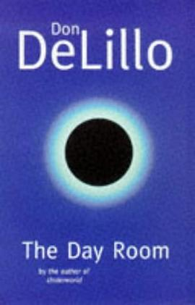

**中文书名：《日间病房》**

**英文书名：*****The Day Room***

**作 者：Don DeLillo**

**出 版 社：Picador**

**代理公司：Robin Straus/ANA/Jackie Huang**

**页 数：112页**

**出版时间：1999年**

**代理地区：中国大陆、台湾**

**审读资料：电子稿**

**类 型：剧本**

**内容简介：**

《日间病房》是德里罗的第一部戏剧，是一部黑色喜剧，探讨了当观察者不确定精神科病房中的一组医务人员身份时所引发的混乱。他们真的是真正的医务人员，还是只是伪装成医务人员的病人？

这部剧的开场设在一家医院；剧中的角色包括病人、医生和护士。这是一个可以识别的、可预测的世界。然而，随着场景的展开——在充满智慧和洞察力、闪烁着火花和幽默的对话中——我们的正常感受到冲击。这些医生和护士真的只是来自阿诺·克莱因精神科病房的病人吗？还是说其实完全是其他的东西：那些扮演精神病患者扮演医生和护士的人？阿诺·克莱因究竟是谁？

《日间病房》在波士顿环球报首次演出时被描述为“一个不自觉、活跃、富有创意的黑色喜剧，极其搞笑”，它在最明亮的光芒下展现了德里罗的非凡才华。

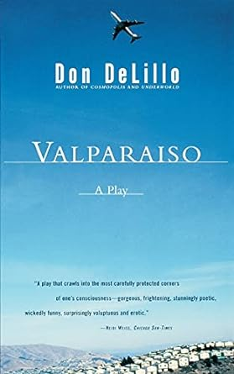

**中文书名：《瓦尔帕莱索》**

**英文书名：*Valparaiso***

**作 者：Don DeLillo**

**出 版 社：Scribner**

**代理公司：Robin Straus/ANA/Jackie Huang**

**页 数：107页**

**出版时间：2003年**

**代理地区：中国大陆、台湾**

**审读资料：电子稿**

**类 型：剧本**

**内容简介：**

一个人踏上了前往印第安纳州瓦尔帕莱索的普通商务旅行。这次旅行却变成了一场有关身份和超越的模拟英雄之旅。

这是德里罗的第二部戏剧，幽默又犀利，且深刻。剧中的人物有着被当时通信技术力量塑造发展所塑造出来的需求和欲望。

表现了新时代相互交流的方式，是人们在公众面前对数百万观众说出那些私下里不敢说的话的方式。

不允许忽视。不允许遗漏。所有事物反复融化成其他东西，就像是由电视遥控器上的手指操控一样。

这也是一部将常规航班广播语言和无尽信息流转化为痴迷诗意的戏剧。

《瓦尔帕莱索》曾由马萨诸塞州剑桥的美国剧团和芝加哥的斯泰本沃夫剧团演出。

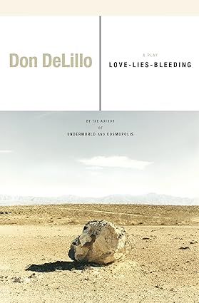

**中文书名：《爱与死亡》**

**英文书名：*Love-Lies-Bleeding***

**作 者：Don DeLillo**

**出 版 社：Scribner**

**代理公司：Robin Straus/ANA/Jackie Huang**

**页 数：112页**

**出版时间：2006年**

**代理地区：中国大陆、台湾**

**审读资料：电子稿**

**类 型：剧本**

**内容简介：**

一个中风后无言的老人及其家庭成员在生命终结时所面临的伦理和情感问题。

德里罗的第三部戏剧，一个大胆而深刻的故事，涉及生命、死亡、艺术和人际关系。

三个人聚集在一起，决定那个坐在直背椅上默不作声的男人的命运。他是亚历克斯·麦克林（Alex Macklin），曾放弃画布画作去做西南沙漠中的土地艺术，如今已七十岁，在第二次中风后变得无助。围绕在他身边的人是承载其复杂之爱的三位：他的儿子、年轻的妻子，以及一位年长的女人——他的前妻——她感受到了一段早已结束的爱所留下的情感坚持。

这些人需要回答：生命何时结束，何时该结束？在这个偏远的环境中，他们没有寻求医学或法律指导，而是蹒跚地走向最后的时刻。

《爱与死亡》光彩夺目，简练，令人不安地幽默，并始终深深打动人心，探索了关于生命价值及其衡量的多个危险问题。

**感谢您的阅读！**

**请将反馈信息发至：版权负责人**

**Email**：**[Rights@nurnberg.com.cn](mailto:Rights@nurnberg.com.cn)**

安德鲁·纳伯格联合国际有限公司北京代表处

北京市海淀区中关村大街甲59号中国人民大学文化大厦1705室, 邮编：100872

电话：010-82504106, 传真：010-82504200

公司网址：[http://www.nurnberg.com.cn](http://www.nurnberg.com.cn/)

书目下载：<http://www.nurnberg.com.cn/booklist_zh/list.aspx>

书讯浏览：<http://www.nurnberg.com.cn/book/book.aspx>

视频推荐：<http://www.nurnberg.com.cn/video/video.aspx>

豆瓣小站：<http://site.douban.com/110577/>

新浪微博：[安德鲁纳伯格公司的微博_微博 (weibo.com)](https://weibo.com/1877653117/profile?topnav=1&wvr=6)

微信订阅号：ANABJ2002

